Der Produktrealisierungsprozess
In allen Arbeitsbereichen werden verschiedene Arbeiten für viele Kunden gemacht. Aber woher bekommen wir überhaupt unsere Arbeit und was gehört alles dazu?
Das haben wir uns zusammen erarbeitet, hier nochmal der Überblick:
1. Kundenanfrage
2. Machbarkeitsprüfung
3. Kalkulation
4. Angebotserstellung
5. Auftragserteilung/ Bestellung
6. Produktion
7. Qualitätssicherung
8. Auslieferung

9. Rechnung
1. Kundenanfrage
Von unseren Kunden erhalten wir eine Anfrage
- Per Mail
- Per Fax
- Persönlich
Sollte wir mal keine Anfragen erhalten und die Arbeit wird zu wenig,
dann fragen auch wir gezielt bei unseren Kunden und anderen Firmen an.
Bevor es losgeht, prüfen wir:
Können wir das Teil fertigen?
Dazu fragen wir uns:
2. Machbarkeitsprüfung
Können wir die geforderte Qualität liefern?
Haben wir genügend Kapazität?
Haben wir die notwendigen Maschinen?
Haben wir genügend Platz?
Sind Investitionen notwendig?
Müssen wir dafür Material einkaufen?
Brauchen wir Vorrichtungen dazu?
Wie lange braucht man für die Arbeitsschritte?
Wieviel kostet die Nutzung der Maschinen?
3. Kalkulation
Wieviel kostet das Material?
Ist der errechnete Verkaufspreis marktgerecht? Daraus entsteht unser Preis,den wir dem Kunden vorschlagen.

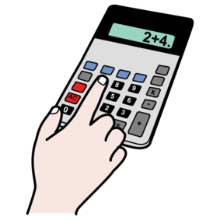
Der kalkulierte Preis wird
ins Angebot übernommen.
4. Angebotserstellung
Außerdem stehen noch weitere Informationen im Angebot, z.B.:

- Wie hoch ist die Jahresmenge
- wann muss die Rechnung bezahlt sein
- wie hoch ist die Mehrwertsteuer
- wie hoch ist die Ausgleichsabgabe
- wann wird geliefert
- wie wird die Ware verpackt
- wie wird die Ware versandt

Das Angebot wird an den Kunden geschickt.
5. Auftragserteilung/ Bestellung

Wenn das Angebot für den Kunden passt, erhalten wir den Auftrag!
Das heißt, der Kunde bestellt bei uns:
- welches Produkt er möchte
- wie viel Stück er braucht
- wann er das Produkt braucht

6. Produktion
Wir machen einen Fertigungsplan
oder wir bekommen eine Fertigungszeichnung vom Kunden
Wir bestellen Vorrichtungen
Wir bestellen Material
Wir überlegen,
in welchen Schritten wir produzieren
Wenn alles geprüft ist, erhält der Kunde
eine Auftragsbestätigung
Dann beginnt die Produktion!
7. Qualitätssicherung
damit die Qualität passt, erstellen wir
Montageanweisungen.
So weiß jeder, worauf er achten muss.
Wenn wir fertig sind, wird die Arbeit
nochmal geprüft:
entweder nach Vorgaben des Kunden
oder nach unseren eigenen Festlegungen
Wir dokumentieren bei Bedarf

Dann kommt die Fertigware ins Lager.
Dort wird sie eingebucht.
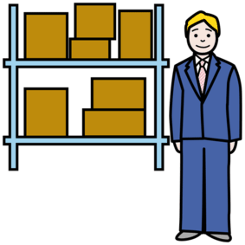

8. Auslieferung

Ist alles für den Auftrag fertig,
liefern wir die Ware aus.
Die Ware wird gekennzeichnet,
damit man sofort erkennt, was es ist.
Dafür bekommt der Kunde einen Lieferschein.

9. Rechnung

Dann schreiben wir eine Rechnung.
Darauf steht der Preis,
den der Kunde bezahlen muss.
Und bis wann er gezahlt haben muss.

